UNIVERSIDAD POLITECNICA DE LA ZONA METROPOLITANA DE GUADALAJARA



ING MECATRONICA

John Paul negrete Hernández

Ingeniería de control.

Carlos Enrique Moran Garabito.

Tarea 7. Obtención de un sistema PID con Amplificadores operacionales.

8-B.

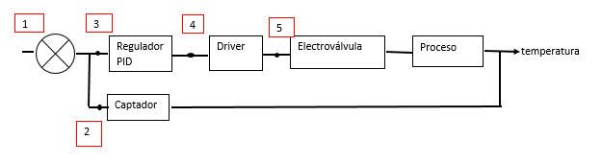**Análisis de bloques.**

1. **En el bloque 1 hay un seguidor de tensión al cual permitirá por medio de un potenciómetro la tensión deseada.**
2. **El segundo bloque será el encargado de acondicionar la señal que proporciona el sensor de temperatura del LM35 (sensor de temperatura integrado).**

**Por lo tanto, se emplea un amplificador no inversor para aumentar la tensión del sensor.**

1. **En el punto tres se tendrá una tensión que será el error generando tres bloques P, I, D.**

* **Generador proporcional.**
* **Integrador inversor.**
* **Derivativo.**

1. **En el punto cuatro se tendrá un amplificador operacional siendo un circuito sumador.**
2. **Sumador inversor para la válvula invertida.**

